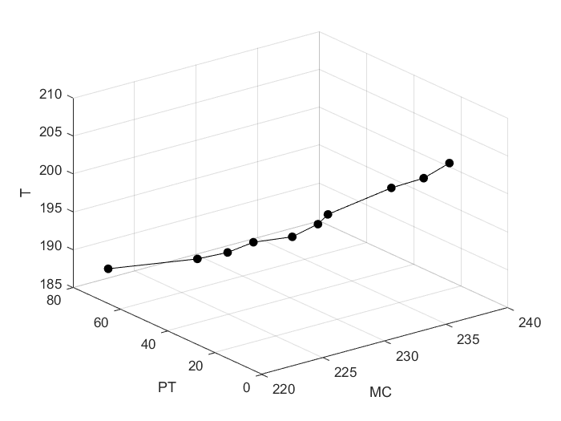
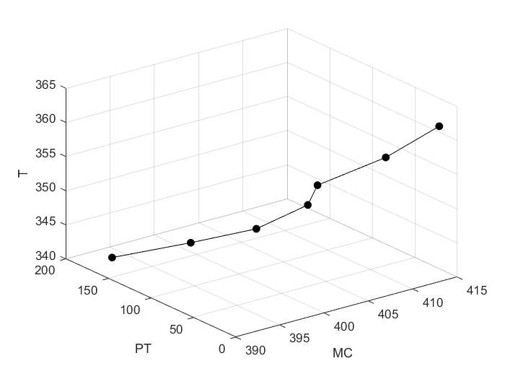
图4.9 (m=15,n=100)STPTM不同阈值下最优解的PT值和场景均值

